**上海市沙田学校章程**

**（修订稿）**

《上海市沙田学校章程》2014年6月25日经第三届第十二次教职工代表大会审议，2014年6月25日经校务委员会通过，2014年9月22日经上海市普陀区教育局核准。《上海市沙田学校章程》（修订稿）2020年9月3日经第五届教职工代表大会审议，2020年9月3日经校务委员会通过。

**序 言**

上海市沙田学校前身是原曹村四小，位于兰溪路51号，创办于1963年，坐落在全国文明社区——曹杨新村内，占地近1万平米，是普陀区第一所九年一贯制学校。1993年，为了探索九年一贯制教育，原曹村四小和曹杨四中合并成立上海市梅岭中小学。1996年，原上海市梅岭中小学更名为上海市梅岭学校。1998年，为了探索校企合作新途径，上海市梅岭学校更名为上海市沙田学校。2015年，学校成为曹杨二中教育集团成员单位。

**第一章 总则**

**第一条** 为适应现代教育发展需要，规范本单位办学行为，全面贯彻执行国家教育方针、政策，积极推进素质教育，切实提高教育教学质量和办学效益，提高依法办学水平，保障学校依法自主管理，保障学生与教职工合法权益，全面提高办学品质，保证学校持续、稳定、健康发展，根据《中华人民共和国教育法》、《中华人民共和国教师法》、《中华人民共和国义务教育法》、《中华人民共和国未成年人保护法》、《事业单位登记管理暂行条例》及其实施细则和国家有关法律法规及其他有关规定制定本章程。

**第二条** 学校名称：上海市沙田学校（Shanghai Shatian School）

学校地址：上海市普陀区兰溪路51号

邮政代码：200062

学校网址：<http://www.msst.pte.sh.cn>

电子信箱：[shatianxuexiao@163.com](mailto:shatianxuexiao@163.com)

**第三条** 学校由上海市普陀区教育局举办，经登记批准，是具有法人资格、独立承担民事责任的一所公办九年一贯全日制教育机构。

**第四条** 学校面向对口区域招生，招生计划由教育行政主管部门核准。

**第二章 办学理念与学校文化**

**第五条** 办学理念：说负责任的话，做负责任的事，成负责任的人。

办学宗旨：办负责任的教育，育有灵魂的新人。

战略定位：优质发展、品牌追求、责任特色。

校 训：责行天下

学校精神：求真、务实、开拓、创新。

育人目标：身心健、学业优、兴趣广、责任强。

校 风：公正、包容、责任、诚信。

教 风：爱岗、敬业、爱生、奉献。

学 风：勤学、好问、善思、力行。

管理思想：高站位思考，低重心运行，走动式管理，近距离服务。

价值取向：责任就是能力，责任胜于能力。

**第六条** 创造适合学生发展的学校，创设适合教师发展的管理，培育适合学校发展的文化，实现“优质发展、品牌追求、责任特色”。以“质量立校、师资强校、科研兴校”作为学校的发展方向，全面推进课程改革，逐步提升办学层次，积极推动学校内涵发展，努力成为一所“文化高品位、教师高素质、教育高质量、学生高涵养”的现代学校。

**第七条** 学生发展目标：培养自尊、自爱、自强、自重、自立的品行，让学生学会对自我负责，对家庭负责，对集体负责，对社会负责，对国家负责，做一个负责任的人。

教师发展目标：依据教师专业发展特点，把教师成长划分为新教师——合格教师——成熟教师——骨干教师——专家型教师五个阶段，并分层制定培养计划，明确各阶段教师的培养目标、任务和要求。根据教师不同的专业发展要求，有针对性地落实分层培养工作，打造一支专业素养较高、结构较为合理，有理想信念、有道德情操、有扎实知识、有仁爱之心的教师团队。

**第八条** 学校以“责行天下”为校训，以“办负责任的教育，育有灵魂的新人”为办学宗旨，以“说负责任的话，做负责任的事，成负责任的人”为办学理念，努力实现“让每一位师生在自己的优势中发展”的办学追求，努力为学生的成长、成才营造负责任的教育环境，探索责任教育的途径、构建责任育人体系，将责任教育理念内化于心、外化于行，通过进一步增强责任意识、造就责任团队、打造责任课堂、提升责任本领、营造责任文化、铸就责任校魂。将责任教育具体化、生活化，让师生多一些责任情怀、家校情怀、家国情怀。要求师生对自己负责、对学校负责、对社会负责，既想大问题，又做小事情，带着激情、带着责任、带着使命、带着追求工作、学习与生活，努力推进以责任教育为显著标志的办学特色建设。

**第九条** 学校标识

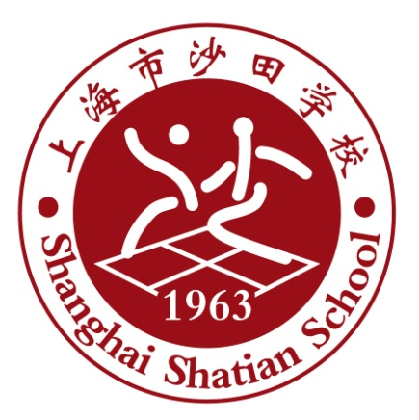校徽：

1、校徽上下分别用中、英文表述学校校名，符合现代学校的办学理念，中西结合。

2、校徽中间是以写意方式表达的“沙田”二字，形似两个在沙田校园里习武律动的沙田学子，寓意着学校的武术传统特色，全员练武，习武修德。

3、整个校徽选择学院派红作为主色调，显示意志的力量，表达积极的、热诚的情绪，传达一种高贵、深沉而热烈，稳健中又充满活力、忠诚的感觉。

4、该校徽设计是2013年11月在八种不同的设计方案中最终经过全校师生，包括历届校领导选择确定的，表达了大多数沙田人的意愿。

校旗：

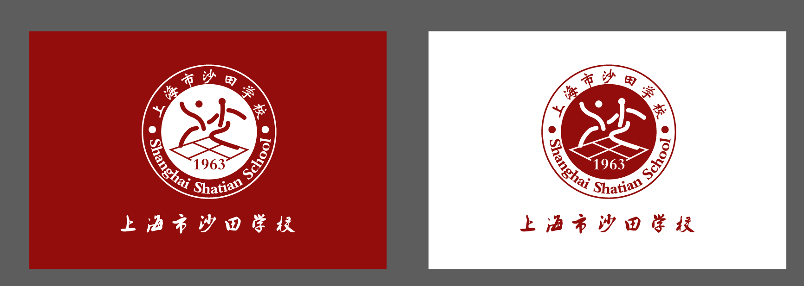

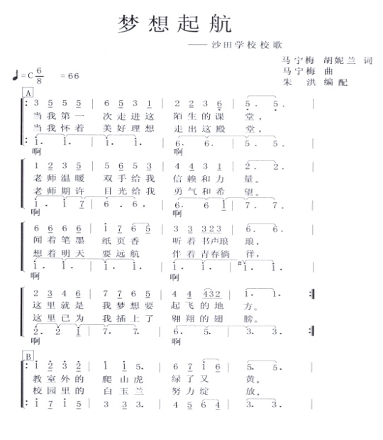校歌：《梦想起航》

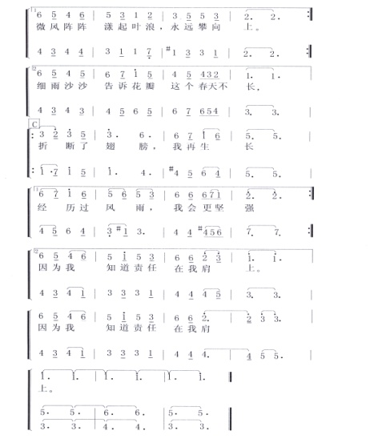

**第十条** 学校按照依法治校、规范办学、自主发展的要求，定期制定三年或者五年发展规划，并形成和健全自评机制，促进学校可持续发展。

**第三章 学校组织结构与管理体制**

**第十一条**学校实行党组织领导的校长负责制。校党支部统一领导学校工作，发挥政治核心作用，集体研究决定学校的重大问题，保证监督改革发展正确方向，支持校长依法行使职权主持学校全面工作。职工通过教职工（代表）大会参与学校的民主管理。

校长是学校的法定代表人，对外代表学校，按照本章程在党支部领导下依法管理学校。副校长对校长负责，协助校长分管教育教学等具体工作。

**第十二条** 校长依法履行下列主要职责：

（一）组织起草学校章程、发展规划，并负责组织实施。

（二）组织制定规章制度、工作计划，并负责组织实施、检查和评价。

（三）执行上级教育行政部门的决定和指示。

（四）领导学校各职能部门及常设机构，完善岗位设置，维护学校秩序。

（五）负责学校日常事务管理，主持校务会议审议重大事项并作出决策。

（六）负责学校教育教学工作，大力推进素质教育。

（七）负责教职工队伍建设，从学校工作的需要和实际出发，聘用干部、教职工，安排、调整干部和教职工工作。

（八）负责学校财务、基建及重要设施设备购置的审批；学校财务在校长领导下实行一支笔审批制。

（九）负责学校安全工作，采取有效措施，防止事故发生，保证师生人身安全。

（十）组织协调学校与政府、社区、家庭等方面的关系，为学校创造良好的育人环境。

**第十三条** 学校依靠党支部，充分发挥工会、共青团、少先队、民主党派等组织的作用。

校党支部领导学校思想政治工作和精神文明建设，保证、监督教育方针的全面贯彻执行。学校共青团、少先队组织开展适合青少年学生特点的活动，在推进素质教育中发挥积极作用。

**第十四条** 学校建立以教师为主体的教职工（代表）大会制度，保障教职工参与学校民主管理和进行民主监督。

教职工（代表）大会行使审议建议权、审议通过权和评议监督权。凡与教职工利益直接相关的福利和校内分配实施方案以及有关教职工聘任、考核、奖惩的办法，须经教职工（代表）大会审议通过。

学校工会作为教职工（代表）大会的工作机构，保障民主管理、民主监督的落实，维护教职工的合法权益。

**第十五条** 学校实施三级管理，中层设置校长办公室、人事室、政教处、教导处、总务处、科研室等职能部门，分别承担相应的管理职能。各职能部门设主任1人，根据需要可增设副主任或主任助理1人，职能部门负责人竞聘上岗，由校长提名，党组织考察，校务会讨论决定，校长任命。

**第十六条**学校建立校务委员会。校务委员会作为学校的议事监督机构，成员由学校领导、教师代表、社区代表、家长代表、教育专家组成。校务委员会对学校发展规划、年度工作计划、重大改革项目、重要管理规章等重大事项审议并作出相应决定，协调学校、家庭、社会（社区）之间关系、维护师生权益、营造有利于教育发展的良好环境，对学校办学行为、教师教学行为和学校管理水平进行监督评价。学校建立家长委员会，增进家校沟通，促进家校互信，保障学生家长参与学校管理、教育教学等工作。

**第十七条** 学校建立健全重大事项决策制度。学校重大事项应在党政主要负责人酝酿提议、充分调研与征求意见的基础上，由校长召集并主持校务会议审议，经集体讨论，由校长作出决定并组织实施。学校党支部发挥监督保障作用。

凡属教职工（代表）大会职权范围的事项，应提交教职工（代表）大会审议。

**第十八条** 学校建立健全信息公开制度。学校实行校务公开，切实保障教职工的知情权、参与权和监督权；同时向社会公开学校相关信息，以适当方式为学生及其家长了解学生的学业成绩及其他有关情况提供便利，接受社会、家长的监督。

学校建立健全档案管理制度。学校建立档案室，加强档案资料的建设和管理。各职能部门定期做好各类资料的收集、整理和归档工作。

**第十九条** 学校建立健全校内申诉制度。分别成立校内学生申诉处理委员会和校内教师申诉处理委员会，明确受理学生和教师申诉的部门和程序。

学校建立健全争议调解机制。通过劳动（人事）争议调解委员会，就教职工与学校的劳动（人事）争议进行调解；通过调解委员会，就学生、教职工、学校间的民事纠纷进行调解。

**第二十条** 学校建立健全平安校园制度。学校制定校园安全应急预案，定期开展安全教育，组织安全演练。加强校舍、交通、消防、饮食卫生、健康、周边环境治安以及教育教学安全管理，防范安全事故发生。

学校按照国家和本市有关规定投保学生意外伤害校方责任险。鼓励学生自愿参加人身意外伤害保险。发生校园意外伤害事故，立即启动相关应急预案，及时救助受伤害学生，并依法进行善后处理。

**第二十一条** 学校接受政府以及教育、登记管理和审计管理部门的监督，接受社会、家长的监督，听取社会各界对学校工作的意见和建议。

**第四章 教育教学管理**

**第二十二条** 学校建立健全年级组、教研组、备课组等教育教学基层管理机制。

年级组长是本年级的第一责任人，与分管年级的学校领导一起全面负责年级教育教学工作。年级组长有人事建议权。

教研组长负责领导、组织教师进行集体教学研究，开展教学研究活动，按学校安排参加各种培训和学术活动，贯彻落实教学计划，完成各项教学任务，发挥好教研组的学习功能、管理功能、教研功能、育人功能和科研功能。

备课组长接受年级组与教研组的双重领导，备课组长负责组织本组教师进行集体备课和教学研究活动，完成教育教学任务。

**第二十三条** 学校坚持以德为先，立德树人，坚持全员、全程、全方位育人原则。学校德育围绕责任教育，落实以社会主义核心价值观为内容的爱国主义教育、“两纲”教育和法制教育。通过架构九年一贯制责任教育育人目标序列，建设对自己负责，学会修身；对家庭负责，学会感恩；对集体负责，学会关心；对他人负责，学会合作；对社会负责，学会报答的学生责任教育行动指南。

学校德育工作主体管理部门为学校政教处。

**第二十四条** 学校坚持“以人为本”的班级管理理念，注重温馨班集体的建设。班主任是班级教育教学工作的组织者、教育者和协调者，担负着协调本班各学科教育教学工作和沟通学校与家庭、社会教育之间联系的责任。

**第二十五条** 学校贯彻国家课程、地方课程和校本课程三级管理体制，认真执行国家和地方课程计划，开足、开齐各类课程。

学校按照“基础型课程校本化，校本课程品牌化，品牌课程特色化”的建设思路，努力探索确立一种与“责任教育”办学理念相一致的课程教学体系，形成“责任——科学素养课程、责任——人文素养课程、责任——体育艺术课程、责任——国际理解力课程、责任——幸福330课程”等五大类校本课程，打造以“责任”为核心的课程文化。

落实以校长为核心的学校课程领导责任，落实以学科组团队为主体的课程开发、实施与评价责任，推动学校课程的全面开展。

**第二十六条** 学校坚持以教学为中心，采用班级授课制。汉语言文字为学校的基本教学语言文字，学校使用全国通用的普通话和规范字。

学校深化对“绿色指标”的学习和研究，努力建构“基于学生学习和发展需求”全面质量保障体系。以教研组为单位，认真制定教学计划，落实各学科作业规范及批改要求，严格按照《沙田学校减轻学生过重课业负担的措施》，进一步减轻学生过重的课业负担。

学校组织校本研修制度，打造“只有善于分享，才能习得更多”校本研修的核心理念。创造有利于每个教师专业发展的教研氛围，建立相互尊重、相互信任、共同研讨、共享经验和共同发展的校本研修机制。

学校着力打造“三级备课组”即：规范备课组、开放备课组、特色备课组和“三级教研组”即规范教研组、开放教研组、特色教研组。

**第二十七条** 学校聚焦课堂教学五个基本环节，即以“备课、上课、作业、辅导、评价”作为基本标准，实施学校课堂管理。学校以“五层互动实践课”， 即组内互动——常态课、组际互动——研究课、校内互动——展示课、校际互动——交流课、家校互动——汇报课为抓手，提升教师的“质量”与“责任”意识，着力打造“责任课堂”。

学校课堂教学工作主体管理部门为学校教导处。

**第二十八条** 学校严格执行有关学校体育、卫生工作的法规规章。通过日常体育活动以及各类体育竞赛活动增强学生体质，开展健康教育，培养学生良好的卫生习惯、健身习惯与基本的运动技能。

学校严格执行上海市中小学年度课程计划，落实每天的“快乐体育”时间，开发丰富多彩的体育游戏活动，确保学生每天锻炼不少于1小时，大力开展以武术为特色项目的阳光体育活动。

学校建立卫生室，建立学生健康档案，定期体检，预防传染病、常见病及食物中毒。学校完善卫生工作制度，不断改善环境卫生条件。

**第二十九条** 学校建立心理辅导室，建立学生心理健康档案，配备专（兼）职教师开展工作。

学校将心理指导作为课程，纳入课表，确保正常开设。

**第三十条** 学校建设以武术、古筝、合唱、舞蹈课程等为主体的“责任——传承民族优秀传统文化教育”。通过开展“三节一会”（读书节、美育节、科技节、运动会）提升师生审美情趣和审美品位，提高学生鉴赏美、展示美和创造美的能力，让校园生活更加充实、鲜活，让学校成为促进师生健康成长的生态田园、儿童乐园、书香校园、人文家园。

**第三十一条** 学校成立信息技术中心，完善各项管理制度。利用现代信息技术建设实用有效的管理系统和管理平台，努力提升学校管理的信息化程度，与时俱进，不断提高教育教学信息化水平。

**第三十二条** 学校营造民主、自由、科学的研究氛围，构建对话、合作、反思、共享的研修文化，鼓励教师开展教育教学改革和实验。

学校以科研引领教师专业发展，引导教师树立“过负责任的教育生活”，开展以“责任教育”为核心的课题研究。

**第五章 学生**

**第三十三条** 学校实施九年义务教育，按就近免试入学的原则，招收学校对口区域内适龄儿童、少年入学。不属于学校对口区域的学生，按上级教育行政部门的有关规定办理入学手续。

凡被本校录取或转入本校学习的学生即取得本校学籍。

**第三十四条** 学生享有下列权利：

（一）学生享有教育教学的活动权。学生有权参与学校组织的各种教育教学活动，使用学校提供的教育教学资源。

（二）学生享有参与学校民主管理权。学生有权参与学校、班级管理，评议学校工作和教师的教育教学工作。

（三）学生享有学业资助权。学校对符合入学条件而家庭经济困难的学生，按照国家相关政策规定提供资助。

（四）学生享有民主自治权。学校支持学生自治，发挥少先队代表大会功能，落实公民意识教育。鼓励学生参与校园的民主管理，通过选举、演讲、辩论等方式，在校园内学习民主生活方式，培养现代公民素养与健康人格。

（五）学生享有公正评价权。学生在品行和学业成绩上应该获得公正评价，完成规定的学业后获得相应的学业证书。

（六）学生享有申诉与诉讼权。学生对学校给予的处分或处理有异议，对学校、教职工侵犯其受教育权、人身权等合法权益的行为，依法提出申诉或提起诉讼。

（七）学生享有法律、法规规定的其他权利。

**第三十五条** 学生应当履行下列义务：

（一）热爱祖国，热爱中国共产党，遵纪守法，遵守中、小学生日常行为规范，遵守学校章程及各项规章制度，争当具有良好责任意识、责任行为、责任情操和责任能力的“沙田好少年”。

（二）尊师爱校，关心集体，学会对自己负责、对家庭负责、对学习负责、对集体负责、对社会负责，自觉维护学校声誉，用负责任的品行为学校增添光彩。

（三）努力学习，完成学校规定的相关课程的学习，积极参与学校组织的各项实践活动，承担在学生自治活动中当选职务的相应职责。

**第三十六条** 学校按照上海市有关学生学籍管理的规定实行学籍管理，健全学籍档案，严格转学、休学、复学等手续程序。

学校对修完修学年限内规定课程且综合素质、学业合格的学生，准予毕业。

**第三十七条** 学校建立学生成长档案，对学生实施综合素质评定，促进学生全面发展。每学期评价结果记入学生成长手册。

**第三十八条** 根据学校的学生奖励条例，对德、智、体、美、劳全面发展、特长明显或进步显著的学生，予以表彰和奖励，并记入《学生成长手册》和本人档案。奖励分为：表彰、推荐**、**评优等。

学校对违反《中小学生守则》《小学生日常行为规范》《中学生日常行为规范》和学校各项规章制度的学生予以批评教育，并可对情节严重者给予相应处分。处分分为：警告、严重警告、记过。对受警告、严重警告、记过处分的学生在一学期后确有悔改表现的，学校撤销其处分。

学校对犯错误的学生应加强教育，促其认错悔改；必须处分的，要坚持实事求是的原则，做到程序正当、证据充分、依据明确、处分适当。学校对学生作出处分决定前，要与学生家长进行沟通，处分须经校务会议或行政扩大会议讨论通过。处分结论要及时告知学生本人及家长。

**第三十九条** 学校本着学生在校用餐自愿的原则，为学生在校学习期间提供营养午餐。学生午餐收费标准严格按照上级部门规定执行。

学校加强对食堂人员和食堂从业人员的培训和管理，严防不符合卫生和质量标准的原材料进入学校食堂，确保卫生安全。

学校通过发放午餐质量调查表等形式，及时了解学生对供餐工作的意见和建议，不断改进工作，提高学生食堂餐饮质量。

**第四十条** 学校对符合入学条件而家庭经济困难的学生，通过助学金、奖学金等形式提供资助。

**第四十一条** 学校建立少先队代表大会制度，商讨、决定一个时期少先队工作的重大事务，民主选举产生少先队工作领导委员会的权力机构，保障少先队队员的自主管理和合法权益。

代表由广大少先队员民主选举产生，具有广泛性。既有干部代表，又有队员代表；既有先进学生代表，又有积极要求进步的学生代表；既有正式代表，又有特邀代表、列席代表等。

学校支持少代会，鼓励队员参与校园民主管理，并通过选举、演讲、就职演说、提案等方式在校园内学习民主生活方式，行使民主权利。

**第四十二条** 为保障学生在校期间的合法权益，学校及教职工应当做到：

（一）平等对待学生。关注学生个体差异，因材施教，促进学生充分发展，不得歧视学生。

（二）尊重学生人格。不得对学生实施体罚、变相体罚或者其他侮辱人格尊严的行为，严禁用讽刺、威吓等方式给学生心理造成伤害。

（三）尊重学生隐私。保护学生个人信息，未经学生及其监护人同意，不得随意使用、披露有关学生个人隐私的信息。

（四）不得非法收缴学生财物。为保护学生安全、保障校园秩序，可以对学生违纪的相关物品采取必要措施予以处理，但应及时与监护人联系。

（五）不得随意处分学生。处分学生应当依据法律法规及上海市教育行政部门有关学生学籍管理的规定，听取学生及其监护人的意见。

**第六章 教职工**

**第四十三条** 学校执行国家教师资格制度、公开招聘制度和教师专业技术职务评聘制度，依法实行学校用人制度。

学校根据编制部门核定的编制数额、岗位数和岗位任职条件及教育行政部门、学校相关规定聘用教职工，公开招聘，竞争上岗，择优使用,对聘用人员实行岗位管理和绩效工资制度。

**第四十四条** 教师享有下列权利：

（一）开展教育教学活动，从事教育教学改革和实验。

（二）参加教育教学科研、学术交流，加入专业学术团体，在学术活动中充分发表意见。

（三）指导学生学习和发展，评定学生品行和学业成绩。

（四）按时获取工资报酬，享受国家规定的福利待遇以及寒暑假的带薪休假。

（五）通过教职工（代表）大会或其他形式参与学校管理，对学校工作提出意见和建议；对学校重大事项有知情权；对不公正待遇或处分有申诉权。

（六）使用学校设施设备、图书音像资料及其他教育教学用品。

（七）参加进修或者其他方式的培训。

（八）法律法规规定的其他权利。

**第四十五条** 教师应当履行下列义务：

（一）遵守法律法规、职业道德规范、学校章程及规章制度，为人师表，忠诚于人民教育事业。

（二）贯彻国家教育方针，执行学校工作计划，履行教师聘约和岗位职责，完成教育教学工作任务。

（三）对学生进行思想品德教育以及文化知识教育，组织、带领学生开展有益的社会活动。

（四）弘扬爱心与责任感，关心、爱护全体学生，尊重学生人格，促进学生在德、智、体、美、劳等方面的全面发展。

（五）制止有害于学生的行为或者其他侵犯学生合法权利的行为，批评和抵制有害于学生健康成长的现象。

（六）践行以生为本理念，终身学习，与时俱进，不断提升育人水平。

**第四十六条** 其他职工按照合同履行岗位职责，学校依法保障其合法权益。

**第四十七条** 学校制定教师专业发展、师训计划，鼓励和支持教师参与学术研究、考察交流和进修培训，促进教师专业成长。

**第四十八条** 学校按照国家有关规定保证教职工工资、保险、福利待遇，逐步改善教职工工作条件和生活条件，帮助解决教职工遇到的实际困难。

**第四十九条** 学校建立健全班主任选配、聘任、培训、考核、评优等制度，切实加强班主任队伍建设，提升敬业精神、教育理念和业务能力。

班主任应当遵照《中小学班主任工作规定》等文件要求，履行职责，完成任务，享受相应待遇与权利。

**第五十条** 学校建立教职工业务档案，每年对教职工的职业道德、工作能力、工作态度和工作绩效进行考核，考核结果作为续聘、转岗、解聘、晋升工资、实施奖惩等的依据。

学校将师德表现作为教师考核、职务评聘、进修深造和评优评先等的首要内容。

**第五十一条** 学校对在教育教学、科研、管理服务等方面表现优异、业绩突出者予以表彰和奖励。

学校对违反校纪校规和合同，或在工作中造成失误和不良影响的教职工，视情节轻重，按照有关规定予以批评教育和惩处。

**第七章 学校资产与财务管理**

**第五十二条** 上海市沙田学校隶属上海市普陀区教育局，系全额拨款的事业单位。学校开办资金为人民币1129万元。

**第五十三条** 学校资产受法律保护，任何单位、个人不得侵占、私分和挪用。

学校对侵占校舍、场地、设施等的行为和侵犯学校名称权及无形资产的行为，应积极履行国有资产管理职责，依法追究侵权者的责任。

对学校财物造成损坏的应当依法赔偿。

**第五十四条** 学校建立健全财产、物资管理制度，建立账目，落实专人管理，定期清点，及时做好登记、变更、增减手续。

学校向教职工和学生提供符合国家安全标准的教育教学设施设备，有计划地进行学校基本建设和维护修缮工作，并及时检查、维修，消除安全隐患。

学校加强对体育馆、图书馆、创新实验室、理化生实验室、劳技室、计算机房等专业设施的管理，充分发挥教学设施、仪器设备、体育器材、图书音像资料的使用效益，防止设备设施的闲置和浪费。

**第五十五条** 学校如遇因政府规划调整等不可抗拒因素而需要迁址、合并、分立或终止时，应及时制订保护学校资产安全的方案，并依法进行资产清算。

**第五十六条** 学校财务活动在校长领导下，按照国家相关规定，实行统一管理。

学校按照《中华人民共和国会计法》和国家统一的会计制度建立严格的财务管理制度，保证会计资料合法、真实、准确、完整。学校由普陀区教育会计结算中心统一代记账，学校应当及时报账并接受教育会计结算中心的专业指导。

**第五十七条** 学校严格执行收费政策，规范收费行为，按照有关部门确定的项目和标准收费。各项收入按照有关规定实行收支两条线管理。

**第五十八条** 学校依法接受社会各界的捐赠，建立健全受赠财产的使用制度，加强对受赠财产的管理并接受社会监督。

**第八章 学校与家庭、社会**

**第五十九条** 学校积极参与社区精神文明建设工作，建立健全各项制度，根据教育教学需要，聘请校外辅导员，开发各类学生社会实践基地，主动与社区、家庭联系沟通，加强学校、家庭、社会密切配合的育人体系建设，形成教育合力。

**第六十条** 学校遵循公正、公平、公开的原则，在自愿的基础上，每个班级民主选举出能代表全体家长意愿的学生家长，组成家长委员会。学校建立家长委员会的联席会议制度，及时听取家长委员会的意见和建议。家长委员会在学校的指导下履行参与学校管理、参与教育工作、沟通学校与家庭等职责，做好德育、保障学生安全健康、推动减轻学生课业负担、化解家校矛盾等工作。

**第六十一条** 学校依靠家长委员会办好家长学校，制定工作计划，定期开展活动，加强对家庭教育的指导。学校建立教师与家长的日常联系机制。本校教师特别是班主任应密切联系家长，做好家庭访问工作，听取学生家长的意见和建议，取得学生家长支持和配合，促进学生健康成长。

**第六十二条** 学校按照实践育人的要求，充分开发和利用社区、社会教育基地的资源，在各类社会实践活动中注重学生的知行统一，注重实践体验，注重寓教于乐，帮助学生认识社会，培养良好的道德品质、创新意识、实践能力和社会适应能力，增强社会责任感和使命感。

**第六十三条** 学校积极利用社区教育理事会、聘请兼职教师和校外学生辅导员、社区单位文明共建、社会服务志愿者等形式，加强与社区、社会的联系。学校充分利用社区优质资源，努力开发和形成学校教育教学发展需要的课程，努力形成学校与社区有效一体化教育模式，提升办学水平，不断提高学校教育教学质量。同时，学校主动热心做好向社区开放工作，融入社区，服务社区。

**第六十四条** 学校依靠曹杨新村街道、社区单位、派出所共同开展校园及周边地区的综合治理工作，加强对行为偏差学生的教育，建设平安文明校园。

**第六十五条** 学校开展校际互动合作，不断扩大对外交流，拓展教育视野。学校开展国际教育合作与师生交流，加强与港澳台地区和外省市教育合作与师生交流，吸收国内外先进教育理念、教育内容、教育方式，不断创新优化，提升学校的社会满意度。

**第九章 学校监督与保障**

**第六十六条** 学校党支部发挥政治核心作用，保证监督作用，对学校重大问题决策、重要干部任免、重大项目投资、大额资金使用等涉及方向、政策及全局性的重要问题进行研究、参与决策、监督保障。

**第六十七条** 教职工（代表）大会是学校依靠教职工实行民主管理和民主监督的基本制度和基本形式。教职工（代表）大会按照党和国家的方针、政策和国家有关法律法规行使下列基本职权：

（一）听取审议校长所做的工作报告、学校工作计划，审议学校章程、发展规划、重大改革方案、财务预决算、教职工队伍建设等重大问题，并提出意见和建议。

（二）审议通过学校奖惩办法、绩效工资分配方案以及其他与教职工切身利益有关的重大事项。

（三）审议通过教职工福利待遇制度、教职工职业道德规范实施细则等。

（四）对教职工（代表）大会提案办理、教职工（代表）大会审议通过的重要事项等情况进行审查监督。

（五）民主评议领导干部，听取学校领导干部的述职报告，按照德、能、勤、绩、廉等几个方面进行评议。

（六）选举产生工会主席及工会委员，建立工会委员会。

（七）教职工（代表）大会每届任期三年或五年，每年至少召开两次全体代表大会。闭会期间，根据需要，可以临时召开教职工（代表）大会。日常工作由选举产生的校工会委员会负责。

**第六十八条** 学校定期召开各类代表座谈会及民主党派参加的恳谈会，广泛征求教职工对学校教育教学、科研课题以及管理服务等工作的意见和建议。教职工行使民主权利必须通过合法途径反映自己的诉求和意见，任何组织和个人不得抵制、阻挠、打击报复。

**第六十九条** 积极推行“三公开制度”。推进校务公开、政务公开和党务公开，自觉接受社会、家长、学生和全体教职工的监督。

**第十章 附则**

**第七十条** 学校建立健全本章程统领下的学校规章制度体系。规章制度的立、改、废均依照民主程序进行。学校遇有下列情形之一：章程规定的事项与修改后的国家法律、行政法规的规定不符；与学校发展情况不符；与教育改革调整情况不符，应当修改章程。

**第七十一条** 本章程经学校教职工（代表）大会审议，校务委员会通过，并经上海市普陀区教育局同意备案之日起实施。

**第七十二条** 本章程未尽事宜按照法律法规及上级规范性文件政策执行。如有抵触处，以法律法规及上级规范性文件为准。

**第七十三条** 本章程的修改需由校务委员会或三分之一以上教职工（代表）大会代表提议方可进行，经教职工（代表）大会审议，校务委员会通过，报上海市普陀区教育局核准后生效。

**第七十四条** 本章程由校务委员会负责解释。

附件:

